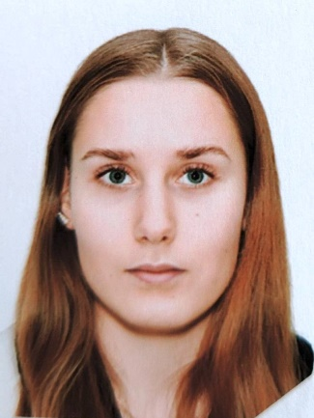 | ФИО: Гайдукова Алина Максимовна  Дата рождения: 22.11.2004  Факультет: землеустройства и управления природопользованием  Курс, группа: 3 курс, 35к  Форма обучения: очная  Направление подготовки: ландшафтная архитектура  Спортивное звание: -  Спортивный разряд: б/р  Приказ о зачислении № 02-08/32 от 09.08.2022

